콩가텍, COM 익스프레스 모듈 제품군 ‘conga-TC675r’
IEC 60068 테스트 통과… 극한 환경 지원
- 극한의 온도, 습도, 충격, 진동 조건에서 내구성 및 신뢰성 평가하는 철도 테스트 통과

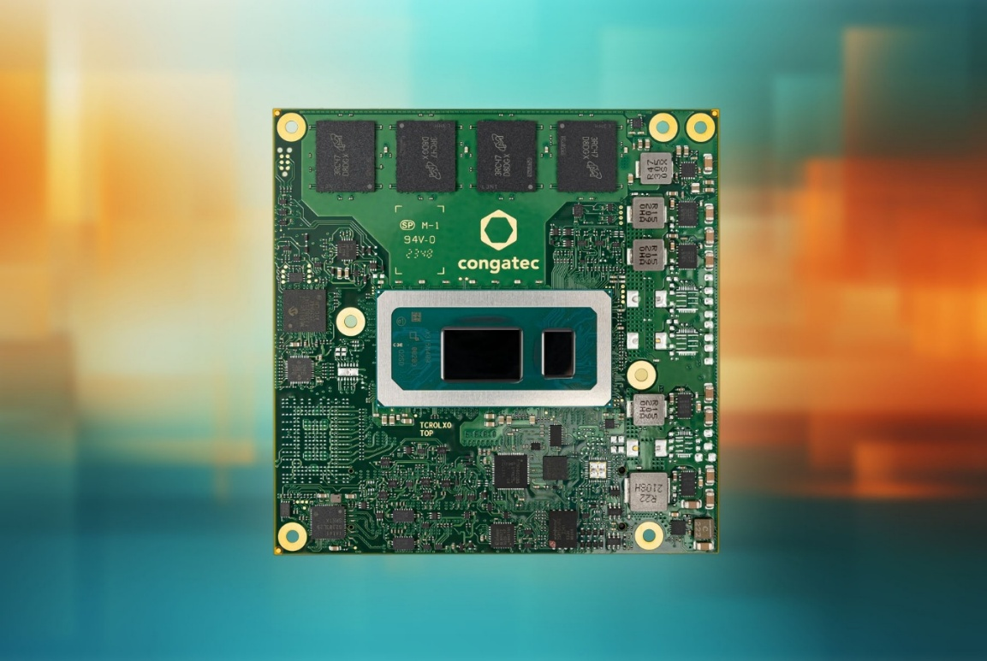

2025년 10월 21일 - 임베디드 및 에지 컴퓨팅 기술 분야의 선도 기업 콩가텍(www.congatec.com)이 COM 익스프레스 콤팩트(Express Compact) 타입 6 모듈인 conga-TC675r이 극한의 온도, 습도, 충격 및 진동에 대한 세계 최고 수준의 환경 테스트 IEC 60068를 통과했다고 밝혔다.

conga-TC675r은 자율주행차, 자율주행로봇(AMR), 주요 인프라, 산업용 IoT, 지상 설비 등 미션 크리티컬 산업 환경에서 내구성이 입증된 콤팩트 애플리케이션-레디 임베디드 모듈이다.

콩가텍은 이번 테스트를 통해 자사의 콤팩트 COM 익스프레스 모듈이 IEC 60068의 엄격한 요건을 충족함을 입증했다. 특히 진동 및 충격 관련해서는 철도 표준 IEC 61373 카테고리 2에서도 기준치를 넘어 가장 혹독한 환경에서도 안정적인 작동을 보증할 수 있게 됐다.

conga-TC675r은 13세대 인텔 코어 프로세서 랩터 레이크(Raptor Lake)를 기반으로 하며, 영하 40도에서 영상 85도의 확장된 온도 범위, 인밴드 ECC(IBECC)를 갖춘 솔더링 방식의 RAM, 10~85% 습도 조건에서의 안정적인 작동을 지원해 신뢰성을 높였다. 이 제품은 광업, 농업, 임업용 유·무인 철도 및 오프로드 차량 등 모빌리티 애플리케이션에 이상적이다. 또한, 탁월한 내구성과 설계 신뢰성을 제시해 주요 인프라, 보안, 철도, 운송 애플리케이션에도 적합하다.

또한, 고성능 P코어와 고효율 E코어를 결합한 인텔 하이브리드 아키텍처를 기반으로 해 다양한 워크로드 환경에서 최적화된 성능을 제공한다. 4세대 PCI 익스프레스 및 USB4 지원으로 최신 고대역폭 연결 옵션을 제공하며, 6400 MT/s 속도의 LPDDR5x 메모리를 탑재해 고객은 뛰어난 성능과 전력 효율성을 확보할 수 있다. 이에 더해 에이레디.VT(aReady.VT) 하이퍼바이저를 활용해 실시간 제어, HMI, AI, IoT 게이트웨이 등 단일 모듈에서 다중 워크로드를 통합 운용할 수 있다.

conga-TC675r은 보쉬 렉스로스(Bosch Rexroth)의 ctrlX OS 라이센스와 우분투 프로(Ubuntu Pro)가 사전 구성되어 있어 신속한 배포가 가능하다. 또 히트파이프 기반 수동 냉각 설계를 적용해 팬리스 환경에서도 향상된 열 방출 성능을 제공하며, 극저온 환경에서는 콩가텍의 아세톤 냉각 솔루션을 통해 안정적으로 온도 제어를 할 수 있다.

conga-TC675r은 자사 에이레디.COM 제품군에 속해 사전 검증 및 구성된 모듈형 하드웨어·소프트웨어 빌딩 블록으로 구성된다. 통합된 에이레디.COM 플랫폼은 컴퓨터 온 모듈, 냉각 솔루션, 메모리, 라이선스 취득 및 운영체제(OS) 사전 설치 등을 포함하며, 이를 통해 임베디드 시스템 개발을 간소화해 시장 출시 기간을 단축하고 BOM(자재명세서) 비용을 절감할 수 있다.

유르겐 융바우어(Jürgen Jungbauer) 콩가텍 선임 제품 매니저는 “임베디드 시스템은 고립된 공간에 존재하지 않고, 실제 다양한 산업 환경에서 작동하며 그중 상당수는 혹독한 조건”이라며 “석유 시추선, 산업용 로봇, 자율주행차 등 서로 다른 분야의 애플리케이션에서 모두 일관된 성능과 장기적인 신뢰성이 요구된다”고 말했다.

프로세서 |  | 코어/  (P + E) |  | Max. Turbo Freq. [GHz]  P-코어 / E-코어 |  | Base Freq. [GHz]  P-코어/ E-코어 |  | 스레드 |  | CPU Base Power [W]
Intel Core i7-13800HRE |  | 14  (6 + 8) |  | 5,0 /4,0 |  | 2,5 / 1,8 |  | 20 |  | 45
Intel Core i7-1370PRE |  | 14  (6 + 8) |  | 4,8 / 3,7 |  | 1,9 / 1,2 |  | 20 |  | 28
Intel Core i7-1365URE |  | 10  (2 + 8) |  | 4,9 / 3,7 |  | 1,7 / 1,2 |  | 12 |  | 15
Intel Core i5-13600HRE |  | 12  (4 + 8) |  | 4,8 / 3,6 |  | 2,7 / 1,9 |  | 16 |  | 28
Intel Core i5-1350PRE |  | 12  (4 + 8) |  | 4,6 / 3,4 |  | 1,8 / 1,3 |  | 16 |  | 28
Intel Core i3-1320PRE |  | 8  (4 + 4) |  | 4,5 / 3,3 |  | 1,7 / 1,2 |  | 12 |  | 28

conga-TC675r COM 익스프레스 콤팩트 모듈에 대한 자세한 내용은 콩가텍 홈페이지에서 확인할 수 있다.

콩가텍(congatec)에 대하여
독일 데겐도르프(Deggendorf)에 본사를 둔 콩가텍(congatec)은 2004년 설립돼 임베디드 및 에지 컴퓨팅 제품과 서비스에 주력하며 빠르게 성장하는 기술 선도 기업이다. 콩가텍의 고성능 컴퓨터 모듈은 산업자동화, 의료장비, 로봇공학, 통신을 비롯해 여러 산업 분야에서 활용된다. 콩가텍의 고성능 에이레디(aReady.) 에코시스템은 COM에서 클라우드까지 솔루션 개발을 간소화 및 가속화한다. 이 애플리케이션-레디 접근 방식은 COM을 서비스 및 맞춤형 기술과 결합해 시스템 통합, IoT, 보안 및 인공지능(AI) 분야의 첨단 기술 발전을 가능하게 한다. 글로벌 리더로서 콩가텍은 벤처기업부터 글로벌 대기업까지 다양한 고객을 확보하고 있다. 콩가텍에 대한 자세한 정보는 웹사이트, 링크드인, 트위터, 유튜브, 페이스북, 인스타그램에서 확인 가능하다.

문의
홍보대행사 KPR | 박수진 | susan@kpr.co.kr | 3406-2265 | 010-9801-5077
 | 김재현 | jaehyeon@kpr.co.kr | 3406-2187 | 010-7129-8692

